Tutorial para solicitar el Número de la Seguridad Social por internet. (Menores)

Para solicitar el NUSS por internet, pulsamos sobre el siguiente enlace, para ello debe disponer de alguno de los siguientes medios de identificación digital: Certificado Digital, Cl@ve Permanente, Cl@ve Pin o mediante SMS.

Una vez pulsamos en el enlace anterior se abre la siguiente pantalla
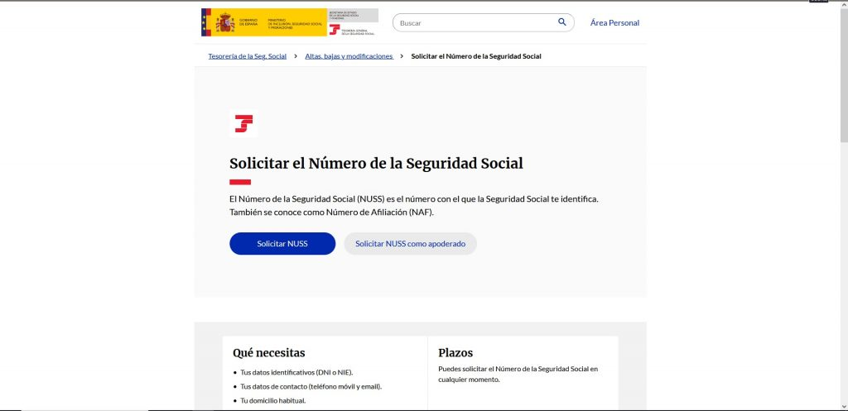

Pulsamos sobre Solicitar NUSS, y se abrirá la siguiente pantalla:

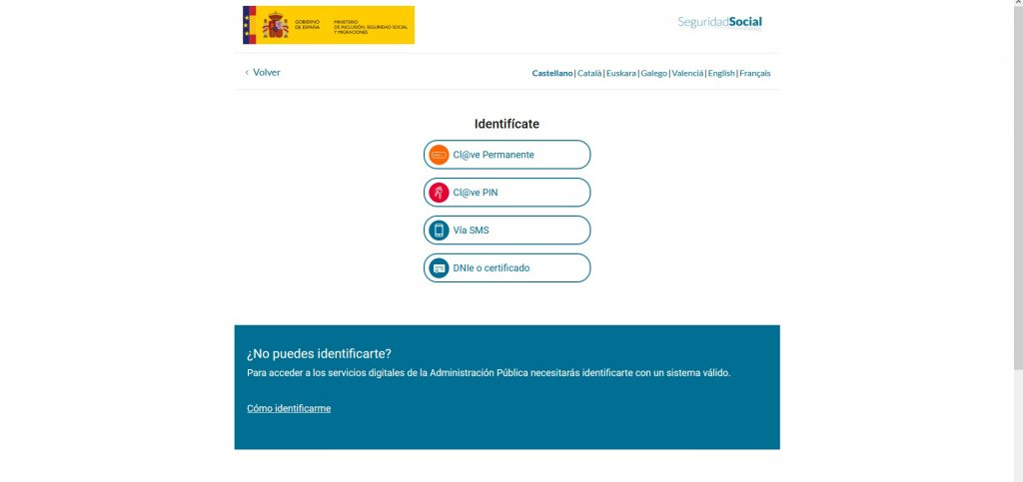

En esta pantalla tenemos que elegir la forma de identificarnos, la más sencilla es mediante SMS.

Tras pulsar en Vía SMS se abre la siguiente pantalla:

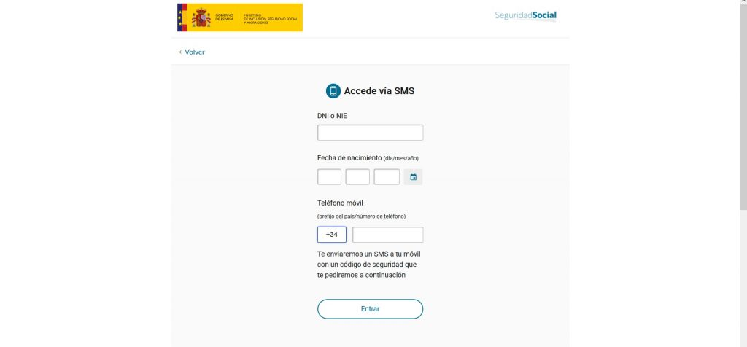

Completamos los datos que nos solicitan, el DNI o NIE y la fecha de nacimiento son los del alumno, pero en el número de teléfono pondremos el del padre/madre/tutor.

Lo habitual tras completar los datos y pulsar en Entrar, es que la Seguridad Social no tenga registrado el número de DNI de nuestro/a hijo/a, por lo que nos aparecerá un mensaje de error indicándonos que debemos enviar una solicitud.

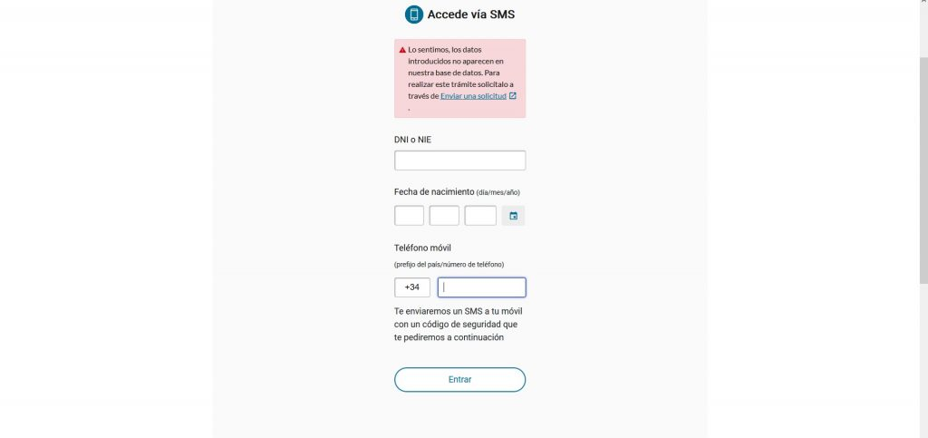

Pulsamos sobre enviar una solicitud, y se abrirá la siguiente pantalla:

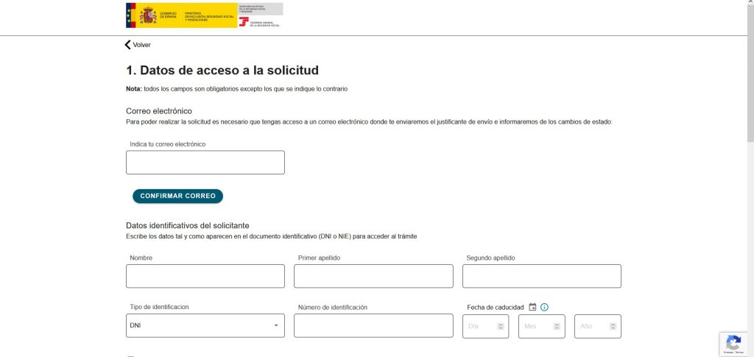

En la parte superior de la pantalla, debemos indicar nuestro correo electrónico y pulsar sobre Confirmar correo. El sistema nos enviará un código al dicho correo y debemos introducirlo en una casilla que se abrirá cuando pulsemos sobre Confirmar correo.

En Datos identificativos del solicitante, introduciremos los datos del alumno/a.

Pasemos a la parte inferior de la pantalla:

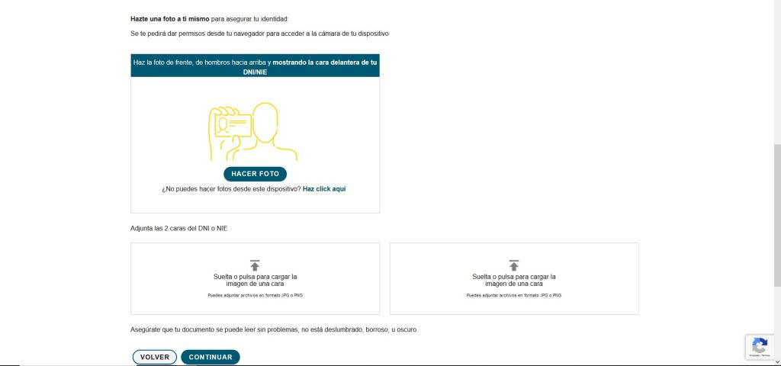

Aquí y debido a que los alumnos son menores de edad, las fotos del DNI/NIE deben ser del padre/madre/tutor (puede valer sólo con libro de familia). La fotografía de la parte superior ha de hacerse tal y como indica el dibujo, y puede realizarse con la cámara del ordenador o móvil, si este no dispone de cámara, pulsando sobre Haz click aquí, nos permite enviar la foto desde el móvil utilizando un código QR.

Las fotografías del anverso y reverso del DNI pueden subirse desde el propio ordenador o desde el móvil.

Tras subir las fotografías pulsamos en Continuar, lo que nos llevará a la siguiente pantalla:

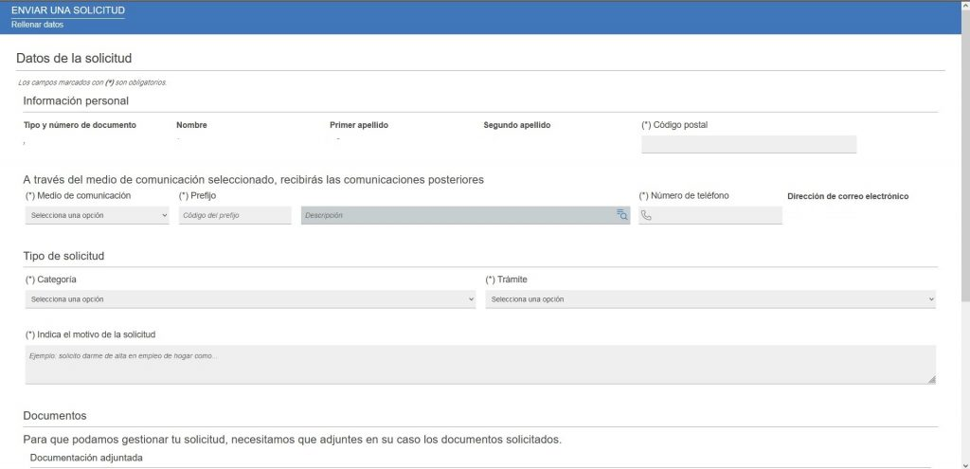

Esta es la parte más complicada de todo el proceso, debido a que tenemos que realizar varias acciones dentro de la misma pantalla.

Primero debemos indicar como recibiremos las comunicaciones de nuestra solicitud.

En Medio de comunicación seleccionamos SMS

En Prefijo indicamos el de España, que es el 34

En Número de teléfono ponemos nuestro número.

En Dirección de correo electrónico, la nuestra.

En Tipo de solicitud pulsamos sobre Obtener número de la Seguridad Social, y en Trámite seleccionamos lo mismo. En Indica el motivo de la solicitud, podemos poner “Solicitud de NUSS para mi hijo/a”

En la parte inferior de la pantalla encontramos lo siguiente:
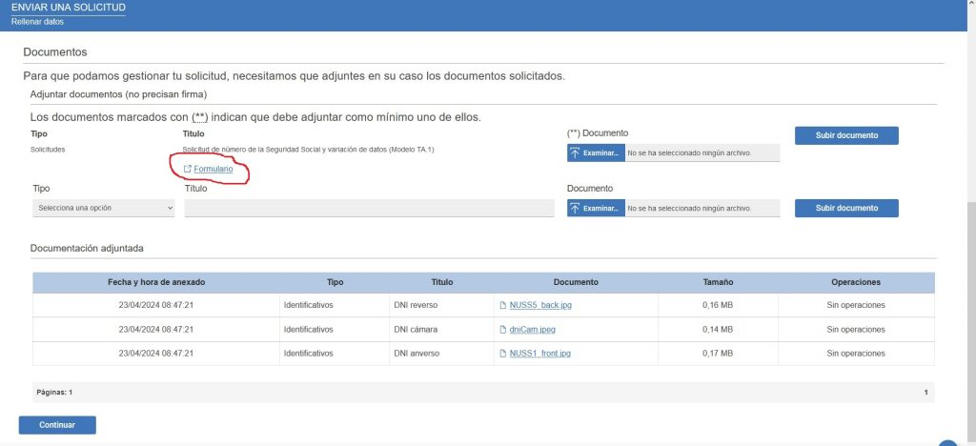

Aquí está la parte que más problemas puede ocasionarnos, debido a que debemos rellenar un formulario y adjuntarlo, además de subir más imágenes.

En primer lugar, pulsamos sobre Formulario y se abrirá la pantalla con el formulario TA-1, que debemos cumplimentar teniendo en cuenta lo siguiente:

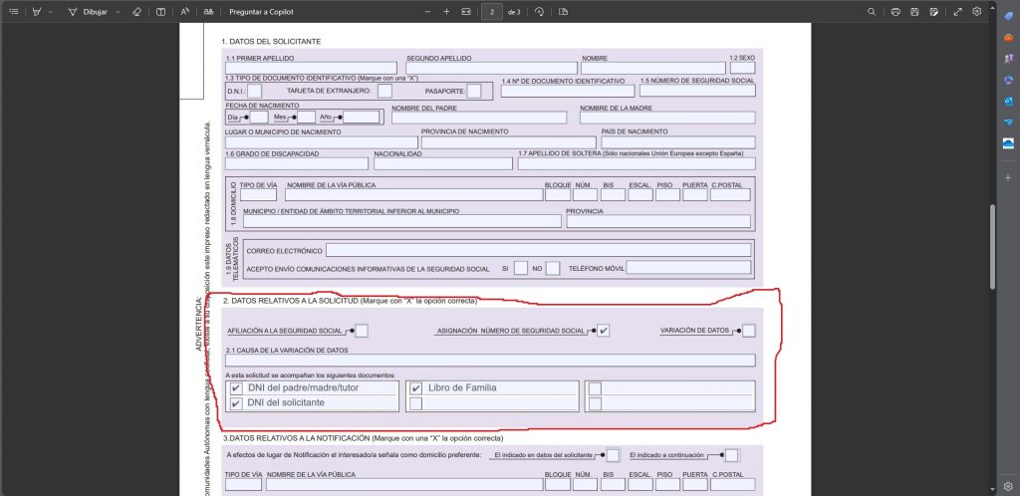

Los Datos del solicitante, son los datos del alumno/a

En Datos relativos a la solicitud, marcamos Asignación número Seguridad Social

En “A esta solicitud se acompañan los siguientes documentos:“, debemos marcar y escribir:
- DNI del padre/madre/tutor
- DNI del solicitante
- Libro de Familia

Cuando finalicemos de rellenar el impreso, nos lo descargamos con los cambios realizados, y lo subimos a la solicitud pulsando sobre “Examinar“ y después “Subir documento“.

Posteriormente debemos añadir la siguiente documentación:

Fotografías del anverso y reverso de DNI del alumno/a

Fotografías del Libro de Familia de todas las páginas del Libro de Familia (para demostrar la relación de parentesco entre el alumno y los padres que realizan la solicitud).
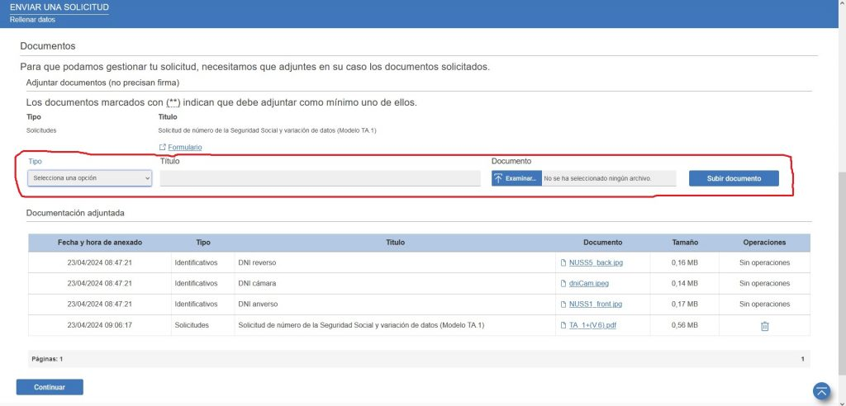

Primero pulsamos sobre el menú desplegable Tipo y seleccionamos Identificativos, en Título indicamos que archivo vamos a subir (por ejemplo, Anverso DNI solicitante o Libro de Familia 1), y en Examinar indicamos donde está el archivo en nuestro ordenador o móvil.

Posteriormente pulsamos en Subir documento, y el archivo se añadirá a la lista de archivos de la parte inferior de la pantalla, donde ya está nuestro DNI que hemos subido previamente y el impreso TA-1.

El proceso de subir archivos debemos realizarlo con todos los documentos que tenemos que añadir a la solicitud (anverso y reverso del DNI del alumno y con todas las hojas del Libro de Familia).

Una vez lo tengamos todo subido, pulsamos sobre Continuar.

Se abrirá una pantalla donde aparece un resumen de nuestra solicitud:
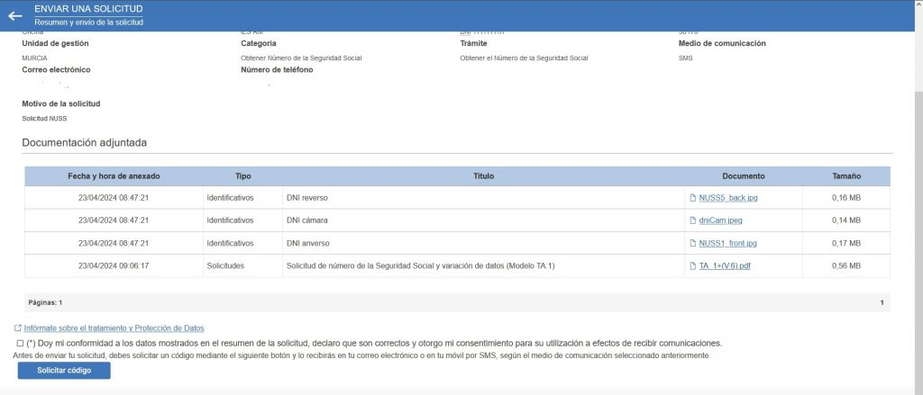

Tras comprobar que todos los datos son correctos, marcamos la casilla

para dar nuestra conformidad, y pulsamos sobre Solicitar código.

Nos llegará un código que debemos introducir en una casilla que se abrirá debajo del botón de Solicitar código.

Tras introducirlo, pulsamos sobre el botón Enviar solicitud que aparecerá en la parte inferior de la pantalla.

Tras esto, nos llegará un mensaje de texto de la Seguridad Social indicando nuestro número de solicitud y un enlace para realizar el seguimiento de la misma.

Cuando la Seguridad Social haya asignado el NUSS a nuestro/a hijo/a nos enviará un mensaje comunicándolo.

